RDE. IES Haría
UT7. Actividad 4

Práctica
Protocolo/Servicio DHCP



Introducción

El servicio del Protocolo de configuración dinámica de host (DHCP) permite a los dispositivos de una red obtener direcciones IP, máscaras de subred, puerta de enlace predeterminada, servidores de DNS y otros parámetros de red.

Objetivo

Comprender el funcionamiento del protocolo de DHCP, utilizar comandos básicos para liberar y obtener parámetros de red y analizar los paquetes que intercambian cliente y servidor en este protocolo.

Nota: Las características y funcionamiento del protocolo y del servicio de DHCP están disponibles en el wiki del módulo.

Práctica

Realiza las siguientes acciones:

1) Inicia Wireshark con privilegios de administrador y pon a capturar paquetes la tarjeta de red por la que accedes a la red local (normalmente eth0)

$ sudo wireshark

2) Para que en la ventanas de Wireshark sólo se muestren los paquetes del protocolo DHCP introducimos en el campo de filtro el valor bootp y hacemos clic en Apply para que se aplique el filtro.

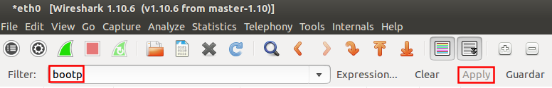

3) Vamos a liberar la configuración de red que actualmente tenemos en nuestro equipo. Con ello el equipo se queda sin acceso a la red local al no tener asignados parámetros de red el dispositivo. Para ello, desde un terminal ejecutamos:

$ sudo dhclient -r eth0 ← o eth1 según sea el caso

4) Solicita una nueva configuración de red al servidor de DHCP ejecutando en el terminal:

$ sudo dhclient -v eth0 ← o eth1 según sea el caso

La opción -v hace que se muestren detalles de la ejecución del comando. Si todo ha ido bién debería obtener los parámetros de red y tener nuevamente acceso a la red local. Compruébalo.

5) Detén en Wireshark la captura de paquetes. Vamos a analizar ahora la información que nos dan los paquetes capturados.

a) ¿Sobre que protocolo de la capa de transporte se apoya DHCP?
UDP
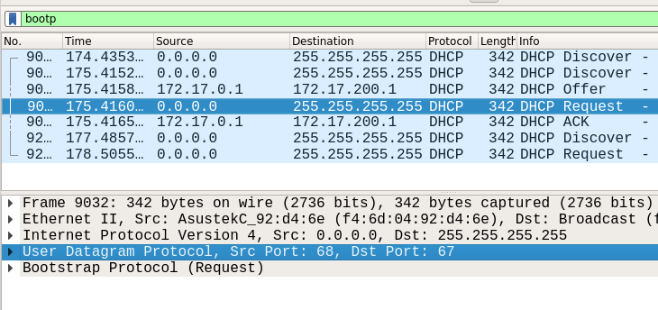

b) ¿Qué puertos de la capa de transporte utilizan el cliente y el servidor de DHCP?
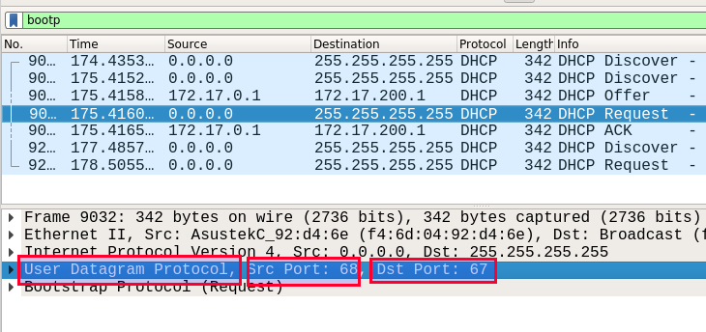
Puerto de cliente : 68
Puerto de servidor: 67

c) Localiza en Wireshark el paquete que envía tu equipo para solicitar al servidor liberar la configuración de red (resultado de ejecutar sudo dhclient -r eth0). Inserta una captura de pantalla en la que se destaque:
- El tipo de mensaje DHCP enviado.
- El protocolo de la capa de transporte utilizados.
- Los puertos de cliente y servidor de la capa de cliente.
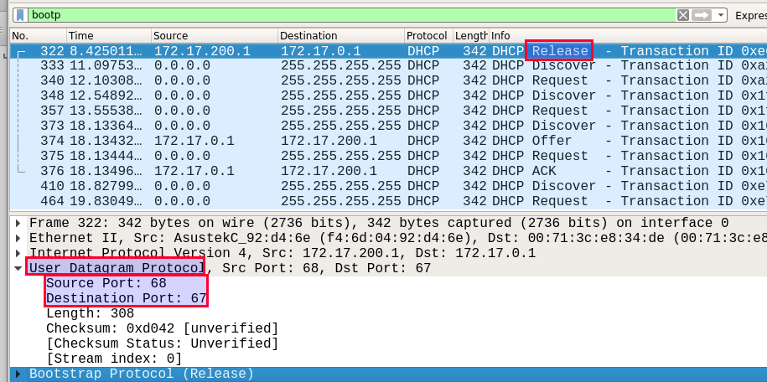

d) El protocolo DHCP utiliza cuatro mensajes para que un equipo pueda obtener la configuración de red del servidor. ¿Por qué no es suficiente con dos y utiliza cuatro?
Porque hay que, antes de solicitar configuración de red, averiguar que servidor o servidores hay en la red

e) Localiza en Wireshark los cuatro mensajes que intercambian cliente y servidor para renovar la configuración de red. Inserta una captura de pantalla en la que se muestren las cuatro mensajes y se destaque el nombre de dichos mensajes:
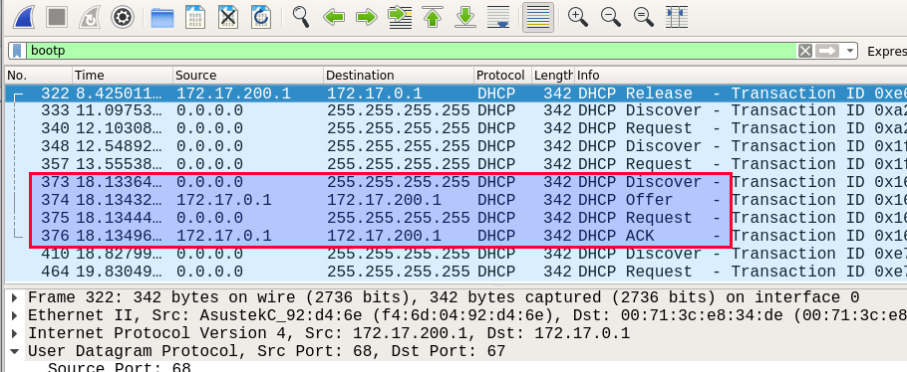

f) Explica para que sirve cada una de los cuatro mensajes:

g) ¿Qué dirección IP de destino utiliza el equipo cliente, en el primer mensaje que envía, para localizar al servidor?¿De qué tipo es? ¿Qué dirección IP se auto asigna el equipo cliente antes de obtener los parámetros de red?. Inserta una captura de pantalla de Wireshark en la que se destaque dicha información:
255.255.255.255
broadcast
Se autoasigna: 0.0.0.0

h) Normalmente la configuración de red el servidor de DHCP la “alquila” por un determinado tiempo. ¿Por cuanto tiempo concede el servidor de clase los parámetros de red? Inserta una captura de pantalla en la que se muestre dicha información.

i) Inserta una captura de pantalla en la que se destaque todos los parámetros de red que el servidor le ha condedido a tu equipo:

